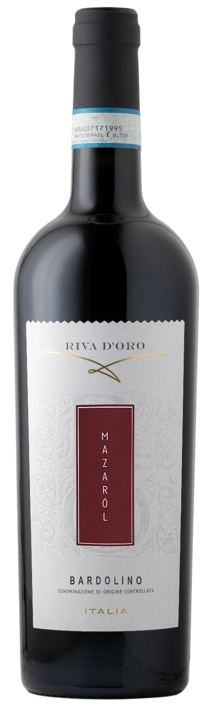
BARDOLINO DOCG - MAZAROL

Vitigno: Corvina 60%, Rondinella 30%, Molinara 10%
Alc. Vol.%: 12
Annata: 2024
Zuccheri residui g/l: 5,1
Acidità tot. g/l: 5,2
Regione: Veneto
Zona di produzione: Vigneti nell’area Bardolino
Capacità: 750ml, 1500ml

CARATTERISTICHE

Vinificazione: Dopo una leggera pressatura dei grappoli, macerazione delle bucce in serbatoi di acciaio a temperatura controllata
Affinamento: In serbatoi di acciaio fino all’imbottigliamento
Resa per ettaro: 13000kg
Colore: Rosso leggero e brillante
Bouquet: Piacevolmente fresco, con note di ciliegia morello
Sapore: Morbido, leggero e costante

ABBINAMENTI GASTRONOMICI

Si abbina a piatti di pasta e carni bianche.
Temperatura di servizio 16-18 °C

DATI TECNICI / PALLETTIZZAZIONE

Formato da 750ml:
Codice articolo V09001A
GTIN-13 bottiglia 8017868000693
GTIN-13 cartone 8017868004240
Tipo chiusura sughero
Cartoni da 6 bottiglie
Misura pallet 80x120cm
Cartoni/fila 21
Cartoni/pallet 105
Kg/cartone 7,8
Kg/pallet 841

Formato da 1500ml:
Codice articolo V09002B
GTIN-13 bottiglia 8017868002437
GTIN-13 cartone 8017868004493
Tipo chiusura vite
Cartoni da 6 bottiglie
Misura pallet 80x120cm
Cartoni/fila 14
Cartoni/pallet 56
Kg/cartone 13,4
Kg/pallet 960

Contiene solfiti
OGM Free
Revisione 01. 14.05.2026

